《QQ炫舞》手机端后援团二期方案

修订记录
修订人 | 修订内容 | 修订日期 | 版本号
杨煜 | 创建 | 2015-7-1 | V1.0.0

目 录
《QQ炫舞》手机端后援团二期方案 1
修订记录 1
目 录 2
1 基本术语说明 3
2 基本词汇表 3
3 概 述 3
4 详细设计说明 5
5接口设计 6
6 配置说明 6
7 数据库设计 6
8 风险估计 7
9 扩展讨论 7

1 基本术语说明
无

2 基本词汇表

3 概 述
移植pc端的后援团二期。

4 详细设计说明
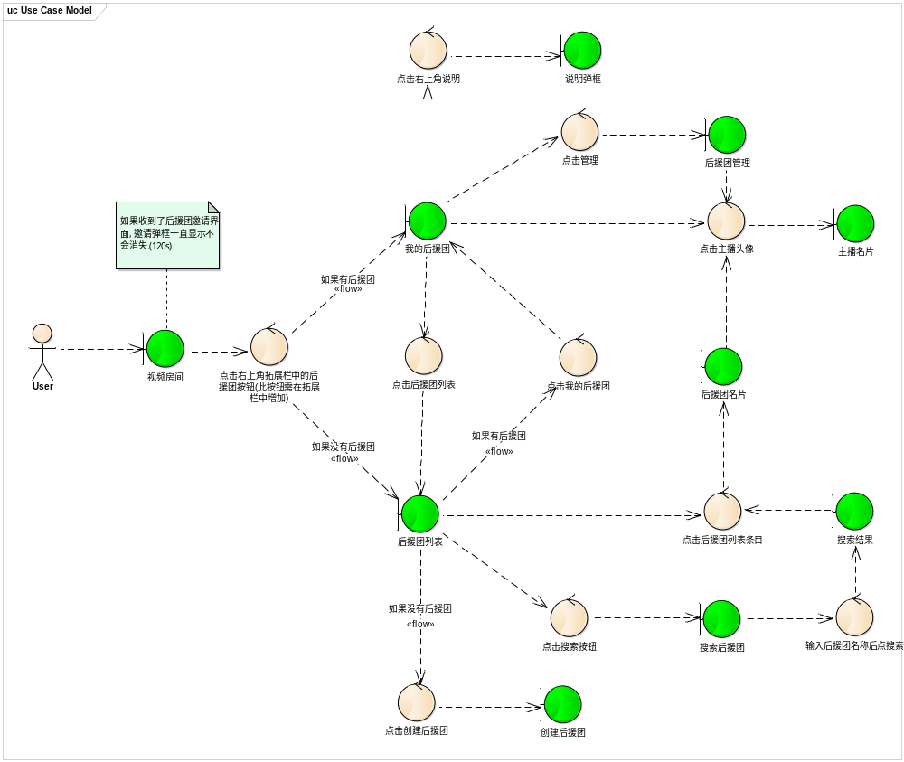

类图
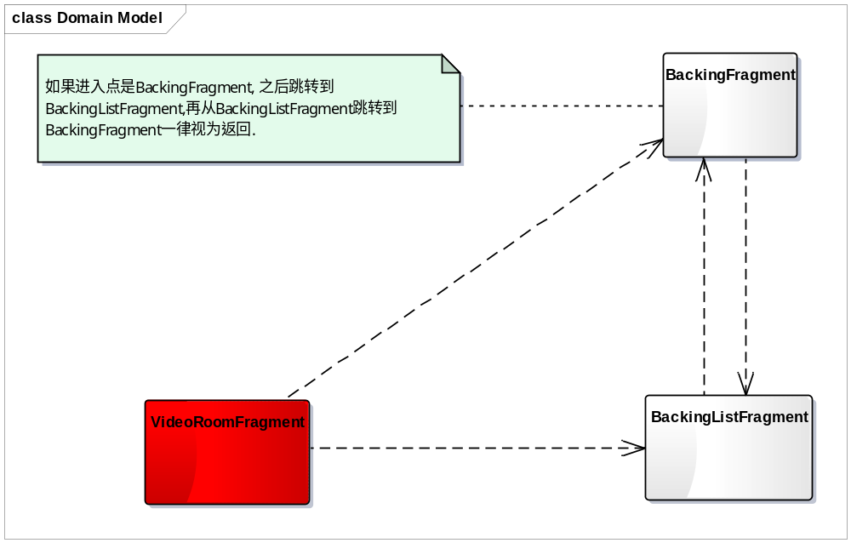
从普通视频房间进入后援团的入口为右上角的菜单按钮.进入的界面视情况判断本人是否有后援团,如果有后援团,则跳入到BackingFragment. 反之亦然.

- 在视频房间接收到的消息.
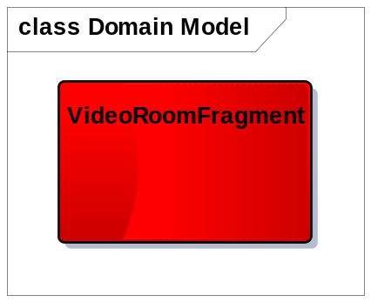
用户在视频房间可能会接收到关于后援团的弹框,以下为可能接收到的弹框:
- 邀请弹框,弹出邀请弹框,并且在弹框期间屏蔽其他所有弹框,直到120秒结束或者用户点击取消或者确定为止.
- 被开除出团弹框.
- 被后援团管理员通过入团申请.提示框
- 后援团的支持主播被团长或者有权限的人更换.
- 传位中的后援团,其成员每天进入视频房间都会有弹框提示
- 传位成功后,团长在进入视频房间会受到传位成功弹框.
- 传位成功后,成员会提示传位成功弹框(和团长信息不同.)
- 解散中的后援团成员每天第一次进入视频房间会受到提示.
- 解散成功后,所有后援团成员收到解散成功提示.
- 邀请对方加入后援团时,如果返回相应的错误信息 弹框错误内容.
- 接受邀请成功,有个弹框,成功加入后援团
- 邀请结果反馈.成功/失败
视频房间增加一个后援团礼物.增加一个点击他人名字,增加邀请进入后援团pop,

- 修改我的后援团界面.
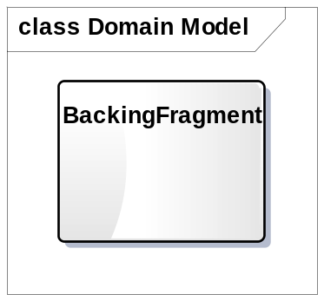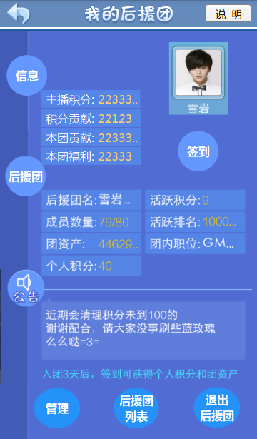
A)新的布局排版,新增三个按钮(管理,后援团列表,退出后援团)
B)新增右上角说明按钮
C)点击主播头像会进入到主播名片中
D)如果是从视频房间进入的我的后援团,那么一切后续操作,都以我的后援团界面为终结.(即,来到了我的后援团界面,再返回,就是视频)

- 后援团管理:
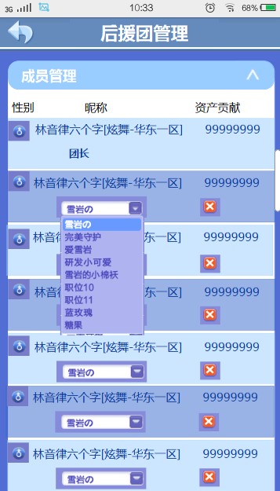
A)新的修改模式:点击选择后,马上发起async进行同步数据.
B)根据角色权限,置灰不同的条目

- 后援团列表的后续界面操作类图流程
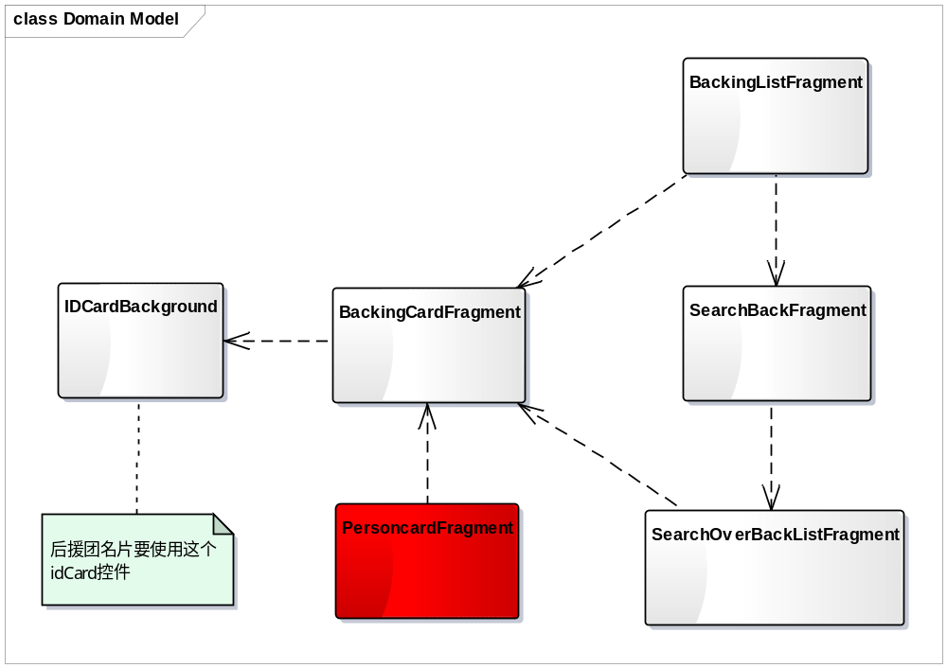

从个人名片可以查看自己后援团名片.

5接口设计
无。

7 数据库设计
无。

8 风险估计
- CPU评估：
无风险。
- 内存
无风险。
- 网络带宽
无风险。
- I/O
无风险。
- 数据库
无风险。

9 扩展讨论

